ГАУ СО СО «ЦСПСиД «Гнёздышко» Кировского района г. Екатеринбург»
Наименование структурного подразделения:
Название документа: | Стандарт операционной процедуры  Организация горячего питания (в столовой)
Утвержден:
Дата утверждения:
Разработчик: | Должность | ФИО | подпись
 | Заведующая отделением | Попова С.Р.
Согласовано:
Дата согласования:
Ответственный за исполнение: | Заведующая стационарным отделением, медсестра стационарного отделения, Кладовщик АХЧ, воспитатель стационарного отделения
Дата введения
в действие:

Екатеринбург
2020
Стандарт операционной процедуры
- Название процедуры: Организация горячего питания (в столовой).
- Цель: организация сбалансированного, рационального питания детей в столовой с учетом удовлетворения физиологической потребности в еде каждого ребенка.
- Область применения: стационарное отделение, столовая.
- Ответственность: Заведующая стационарным отделением, Медсестра стационарного отделения, Кладовщик АХЧ, Повар, Воспитатель, заместитель директора по АХЧ.
- Общие сведения:
- Заведующий стационарным отделением фиксирует фактическое пребывание ребенка в стационарном отделении.
- Повар на смене готовит пищу согласно меню и технологическим картам, накрывает столы для детей, организует и следит за чистотой в столовой. После каждого приема пищи в столовой повар проводит влажную уборку со столов с применением дезинфицирующих средств. Уборщик проводит уборку пола после каждого приема пищи. Повар сервирует столы - салфетки, приборы, хлебница, солонка. Столовые ножи выкладываются для детей школьного возраста. Пища подается с соблюдением температурного режима. Первые блюда дошкольникам накрываются заранее, чтобы дети не обожглись.
Повар надевает фартук с маркировкой «Для раздачи пищи», накрывает столы.
- Воспитатель, приходя в столовую, надевает медицинский халат, помогает в накрытии столов повару. Детям дошкольного возраста, воспитатель на грудь повязывает моющийся нагрудник. Воспитатель помогает в приеме пищи нуждающимся детям.
- Грязную посуду дети могут убирать на специальный стол в соответствии с визуальной формой «Грязная посуда» (см. приложение).
- Оснащение:
- Столы и стулья согласно возрастной группе.
- Столовые приборы для приема пищи, а также салфетки, хлебница, фартуки, медицинский халат и моющиеся нагрудники.
- Для столовой выделяется уборочный промаркированный инвентарь, моющие растворы.
- Ветошь, применявшаяся для протирания столов и мытья посуды, замачивается в растворе дезинфицирующего средства, а затем их кипятят в течение 15 минут и просушивают, хранят в специально отведенном месте.
- Основная часть процедуры:
- Дети организованно приходят в столовую в сопровождении воспитателя, предварительно вымыв руки с мылом в туалетной комнате.
- Воспитатель определяет, в какой помощи во время приема пищи нуждаются дети, при необходимости помогает малышам.
- Воспитатель одевает фартук и помогает малышам одеть моющиеся нагрудники.
- Воспитатель не рекомендует детям разговаривать во время еды, т.к. пища может попасть в дыхательные пути.
- После приема пищи, воспитатель организует с детьми игру у визуальной формы «Вкусомер» для того, чтобы сказать «Спасибо» повару с отметкой «За вкусное блюдо» (см. приложение).
- Дети уходят из столовой в сопровождении воспитателя.
- Столы вытирает повар, при желании дети могут помогать в уборке (в соответствии с выбранной ролью «Я-помощник. Кухмастер»).
- Область и способы проверки выполнения: контроль выполнения стандарта операционной процедуры возлагается на руководителя учреждения, заместителя директора по АХЧ, заведующего стационарным отделением, медицинскую сестру стационарным отделением.
Распределение данного стандарта операционной процедуры
Экземпляр Должность
Оригинал
Копия
Ответственные исполнители ознакомлены и обязуются исполнять:
№ п/п | Фамилия | Подпись | Дата

Приложение 1

Визуальная форма «Вкусомер»
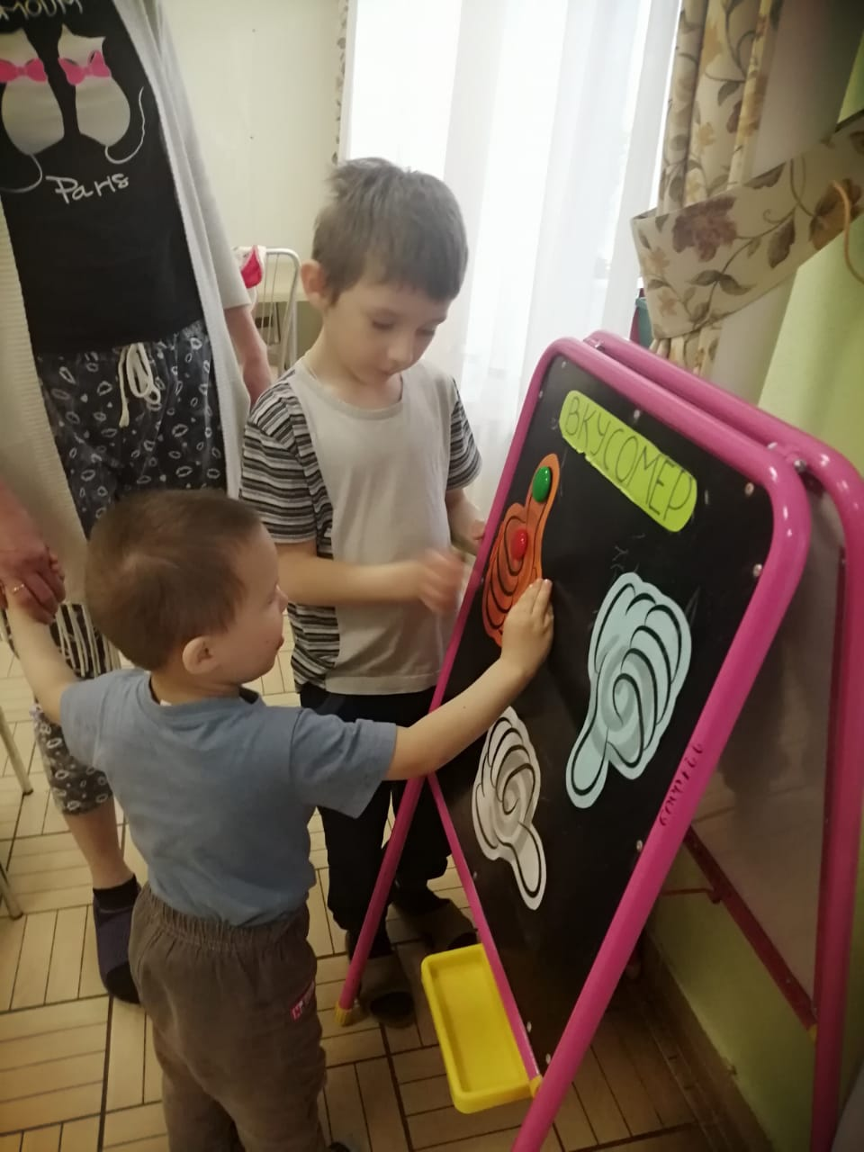

Приложение 2

Визуальная форма «Я помощник»
